体测成绩实时查询方法

- 连接校园网。
- 微信搜索或扫码关注“安徽工程大学体育学院团委”公众号。


- 点击左下角“健康校园”中的“体质测试”模块。
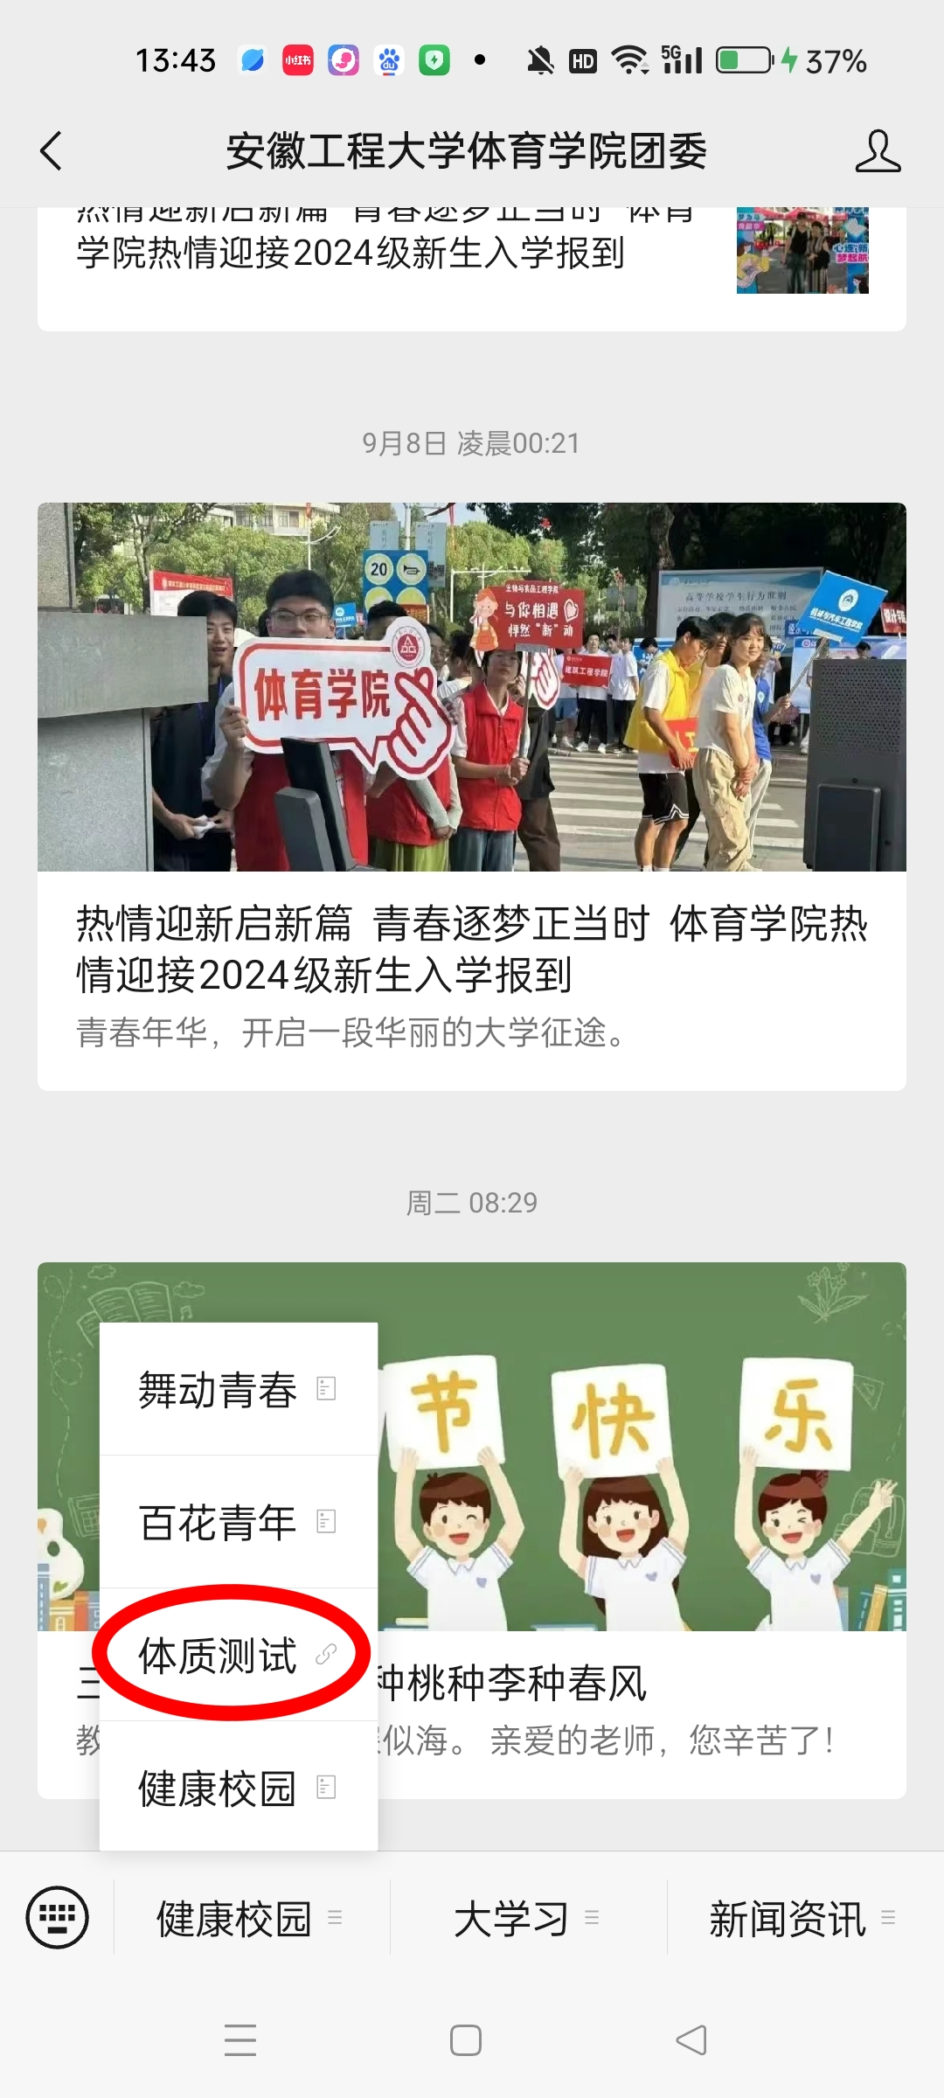
- 登录“体质测试成绩查询系统”，账号：学号；初始密码：身份证后六位。请立即修改初始密码，如修改后忘记，可在体测时找工作人员查询。
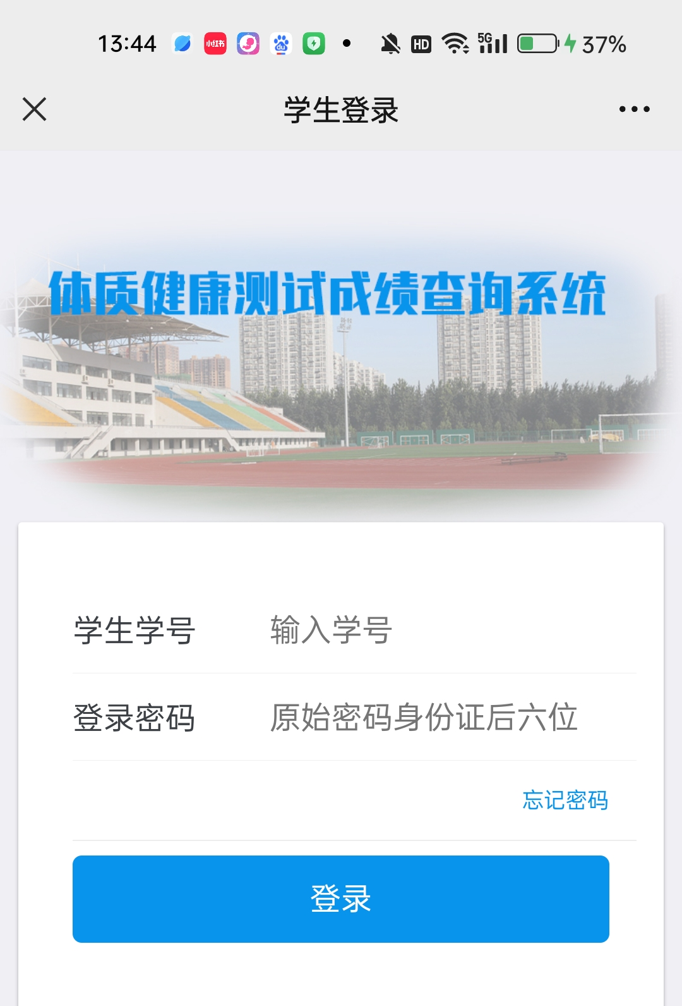
- 进入后点击“实时成绩”，即可查询成绩。
